Муниципальное бюджетное учреждение
дополнительного образования детей
«Станция юных натуралистов» МО – Пригородный район РСО-Алания

СЦЕНАРИЙ
РАЙОННОГО МЕРОПРИЯТИЯ
посвященного дню защиты детей

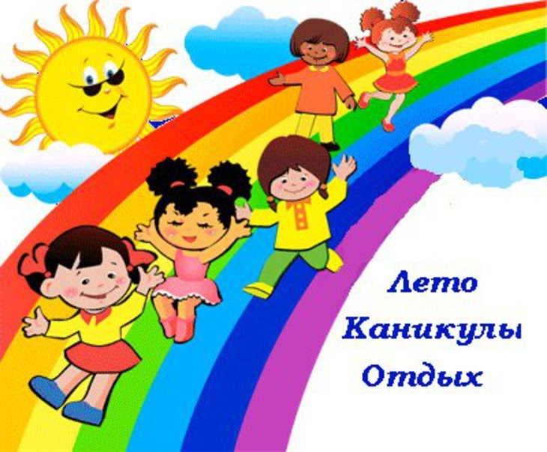

с. Октябрьское, 2019 г.
У детей есть день особый,
Празднует его страна.
В этот день улыбок детских,
Наша Родина полна.
Пожелаю много счастья,
Радужных волшебных грез.
Чтобы всё, о чём мечтают,
Обязательно сбылось.

Детство — прекрасная пора и только в наших силах сделать её счастливой для каждого ребенка. Нужно всегда помнить, что ребенок — это личность со своими правами, которые мы, взрослые должны уважать и защищать. От этого зависит, каким наше общество будет в будущем.
Улыбки детей — это, пожалуй, самое лучшее, что может радовать взгляд. В них столько искренности и доверия, что растает даже самое строгое и закаленное проблемами сердце.
И сегодня, в День защиты детей, педагоги СЮН постараются сделать жизнь маленьких обитателей нашего района лучше и сказочнее.
Первый раз этот праздник отмечался еще в 1949 году, а учрежден он был во Франции, в Париже. У праздника существует даже своя символика — флаг. На нем, на зеленом фоне изображены фигурки людей разного цвета, которые держась за руки, стоят на земном шаре. Земной шар символ Земли — нашего общего дома.
По всей стране проводятся веселые праздники, интересные конкурсы на самого активного и талантливого ребенка. В школах последние классные часы уходящего учебного года – это мини - уроки добра, чуткости.
Для того чтобы праздник не получился сумбурным, для каждого из таких мероприятий составляется сценарий на День Защиты Детей.
В программу включаются стихи, песни, сценки из жизни детворы, веселые конкурсы. Проведение праздника всегда заканчивается концертом и поздравлениями ребят с наступающим летом и каникулами.
Мероприятие традиционно СЮН проводит в районном парке. Участвуют в нем школьники и все желающие Пригородного района.

Цель и задачи проведения праздника:
- создание условий для раскрытия индивидуальности и творческих способностей детей;
- популяризация художественного творчества и спортивных успехов детей;
- формирование умения творчески работать в группе, укрепление дружеских взаимоотношений среди обучающихся;
- привлечение внимания детей к реализации добрых дел в обществе.

ФЛЭШМОБ
1 ведущий:
Здравствуйте! Здравствуйте, мы рады видеть всех,
Кто любит песни, игры, и задорный детский смех!

2 Ведущий:
Много праздников на свете,
Всех не сосчитать!
Любят взрослые и дети
Вместе их встречать!

1 Ведущий:
Но сегодня День ребенка
Празднует весь Мир,
От Парижа до Гонконга
Весть летит в эфир.

1-ый ребенок
Первое июня.
Наступило лето.
И теплом июньским
Вся земля согрета.

2-ой ребенок
Змей бумажный пляшет
Где-то в облаках.
Вот какое счастье
У меня в руках!
1-ый ребенок
И бегу со смехом
Я навстречу дня.
-Эй, попробуй, ветер,
Догони меня!

2-ой ребенок
Первое июня —
День больших затей.
День защиты в мире
Маленьких детей!

2 Ведущий:
Сегодня праздник у ребят.
Встречают дети лето
Ребята! А, что такое лето?

- Это море света.
- Это поле, это лес, это тысячи чудес!
- Это в небе облака, это быстрая река,
- Это тысячи дорог для ребячьих ног!

1 Ведущий:
В первый летний день все дети
Отмечают праздник светлый!
Каждый взрослый вам ответит:
Наше счастье — наши дети!

Песня «Чудо…»

1 вед.
На свете живут разноцветные дети,
Живут на одной разноцветной планете.
И эта планета на все времена,
У всех разноцветных всего лишь одна.

2 вед.
Кружится планета, большая планета,
Ладонями солнца она обогрета,
Но греют планету намного сильней
Улыбки и смех разноцветных детей.

1 вед.
Ведь, правда, друзья, хорошо на планете?
Когда на планете хозяева дети!

Помогатор «ФИКСИКИ»

1 вед.
Мы приглашаем всех друзей
К игрушкам в гости поскорей
Куклы пляшут и поют,
Представление дают!

2 вед.
Глаза их удивления полны.
Поверьте, куклы – это тоже дети,
Но только дети сказочной страны!

1 вед.
Как наша жизнь полна событий:
Утрат, улыбок, встреч, надежд, открытий…

2 вед.
Но, знайте, в тонусе поддержит настроение
Наш танец и его красивое движенье.

1 вед.
Мы дружим с музыкой давно,
И в вальсе кружимся легко…

ВАЛЬС

Небо ясное, а солнце красное, настроение у нас прекрасное.
2 вед.
Нам с вами здесь всех чудес не счесть, если песня есть, то и дружба есть!
1 вед.
Своё музыкальное поздравление вам дарит ….

Танец с полотнами.

1 вед.
В мире много сказок грустных и смешных,
И прожить на свете нам нельзя без них.

2 вед.
В них герои сказок дарят вам тепло,
В них добро на веки побеждает зло.

1 вед.
Там чудеса живут, волшебники и феи,
Там ярче мир вокруг и звонче птичьи трели.

Танец «Счастье на свете»
1 Ведущий:
Сегодня большой праздник – День защиты детей – праздник мира, дружбы, детства.
Детство от нас не уходит,
Детство всегда вместе с нами,
Те, кто от детства уходят,
С детства живут стариками.
Детство от нас не уходит
Детство живет в нас всегда,
Просто из детства уходит
Жизни сует - суета.
1 Ведущий:
Ну а теперь давайте начнем наш праздник! Будем веселиться?
Дети:
- Да!
2 Ведущий:
Будем играть и смеяться?
Дети:
- Да!
1 Ведущий:
Будем шутить и танцевать?
Дети:
- Да!
2 Ведущий:
-Тогда начинаем! Ребята, а теперь мы немножко взбодримся и порезвимся. Если вы согласны со мной, то говорите «Да».

2 вед.
Настроение отличное? - Да!
Компания весёлая? - Да!

1 вед.
Все так считают? - Да!
Все летом отдыхают? - Да!

2 вед.
Мы всё умеем? - Да!
Мы везде успеем? - Да!

1 вед.
Дружить мы умеем? - Да!
Соперников одолеем? - Да!

2 вед.
Вы умеете играть? - Да!
Так давайте начинать!

1 вед.
ИТАК, мы приглашаем вас в увлекательное путешествие по нашим станциям.

2 вед.
Станция «ХУДОЖЕСТВЕННАЯ».

Представь себя художником – разукрась камни, и, я уверена, у тебя появятся новые идеи для украшения своего сада. На заранее приготовленных камнях желающиерисуют акрилом.
(Отвественная Хубецова Д.Т., Боцоева И.В.)

1 вед.
Станция «ПРОДЕЛКИ АЛХИМИКА».
Загляни в лабораторию «АЛХИМИК»-а и найдёшь ответы на многие вопросы. Вам продемонстрируют забавные опыты и цветные реакции.
(Ответственные Канатова А.А., Валиева Р.П.)

2 вед.
Станция «ТВОРЧЕСКАЯ».

Среди вас наверняка есть дети, которые любят природу, красивые цветы. На станции творческой вы научитесь коллективной работе, и создадите совместный проект - «ПЛАНЕТА ДЕТСТВА». Ребята, совместно с педагогами вы изготовите картинуна экологическую тематику.
(Ответственные: Калоева А. М., Токова Э. К.)

1 вед.
Станция «ТОПОГРАФИЧЕСКАЯ».

Здесь вас ждет топографическая игра-квест или «Топографический лабиринт»…
(Ответственные Абаева Л.М., Табуева З.Г.)

2 вед.
Минуточку-минуточку! А вот тут по подробнее. Что за незнакомые слова…

1 вед.
Ничего сложного - «Quest» в переводе с английского означает - продолжительный целенаправленный поиск, нередко связанный с приключениями.
В нашем квесте участвуют 2 команды. На пути вас ждет 5 заданий, выполнив которые команда – победитель доберется до сундука с кладом…

2 вед.
… в котором подарки для всех участников. Я думаю это очень увлекательно. Теперь все ясно и желающие могут отправиться к станциям.

1 вед.: Вот и подходит к концу наш праздник, как ваше настроение? (Отвечают) Традиционно «День защиты детей» заканчивается рисунком на асфальте. (Детям раздают мелки).

